ПОСТУПЛЕНИЕ В РЕЗЕРВ

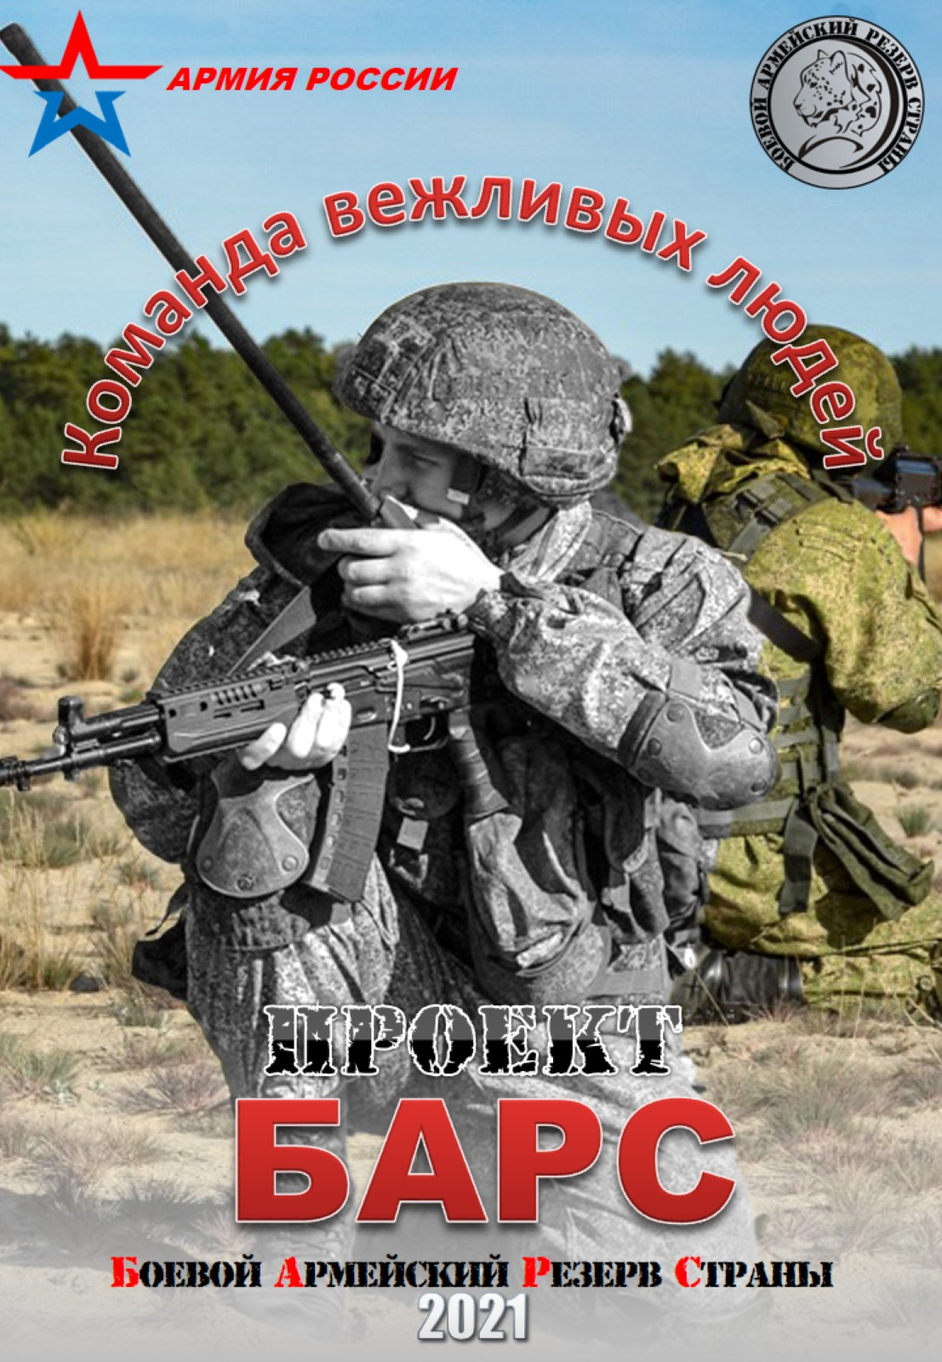

Что такое мобилизационный людской резерв?
В соответствии с Указами Президента Российской Федерации от 17 июля 2015 года № 370, от 25 августа 2021 года № 492 в Российской Федерации создается мобилизационный людской резерв Вооруженных Сил Российской Федерации.
В соответствии с Федеральным законом Российской Федерации от 28 марта 1998 года № 53-ФЗ «О воинской обязанности и военной службе» (Раздел VIII.1.) в мобилизационный людской резерв Вооруженных Сил Российской Федерации могут поступить граждане, пребывающие в запасе Вооруженных Сил Российской Федерации, путем заключения контракта о пребывании в резерве.

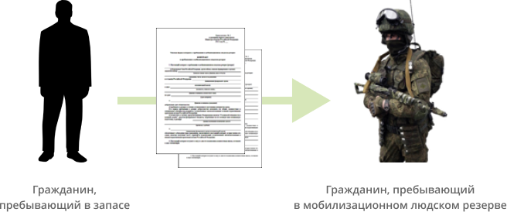

На какой срок заключается первый и последующие контракты?
Первый контаркт о пребывании в резерве заключается сроком на три года. Контракт о пребывании врезерве заключается между гражданином и командиром воинской части.

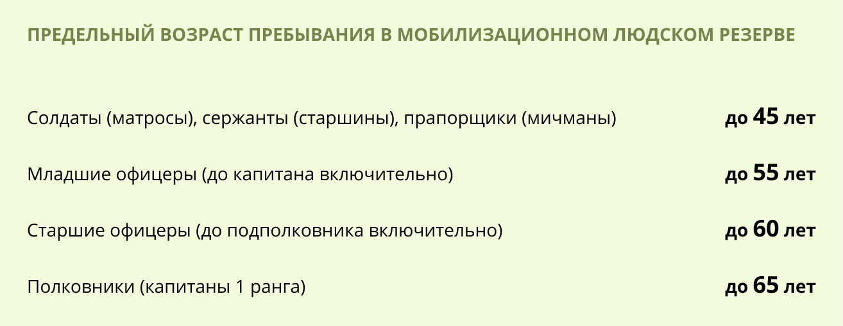

С кем и до какого возраста может быть заключен контракт о пребывании в мобилизационном людском резерве?
Контракт о пребывании в мобилизационном людском резерве может быть заключён с гражданином Российской Федерации, не имеющим гражданства (подданства) иностранного государства:
1) ранее проходивший военную службу (пребывающий в запасе) и имеющий воинское звание:
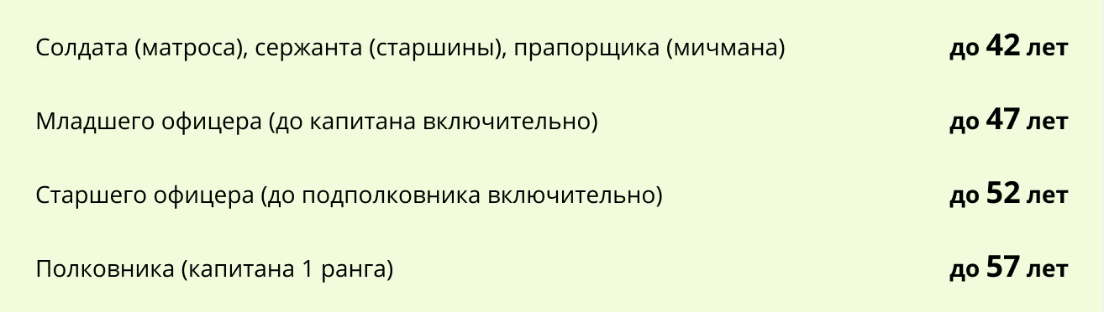
2) завершившим обучение по программе военной подготовки офицеров запаса на военной кафедре при федеральной государственной образовательной организации высшего профессионального образования в течении пятнадцати лет после зачисления в запас с присвоением воинского звания офицер.
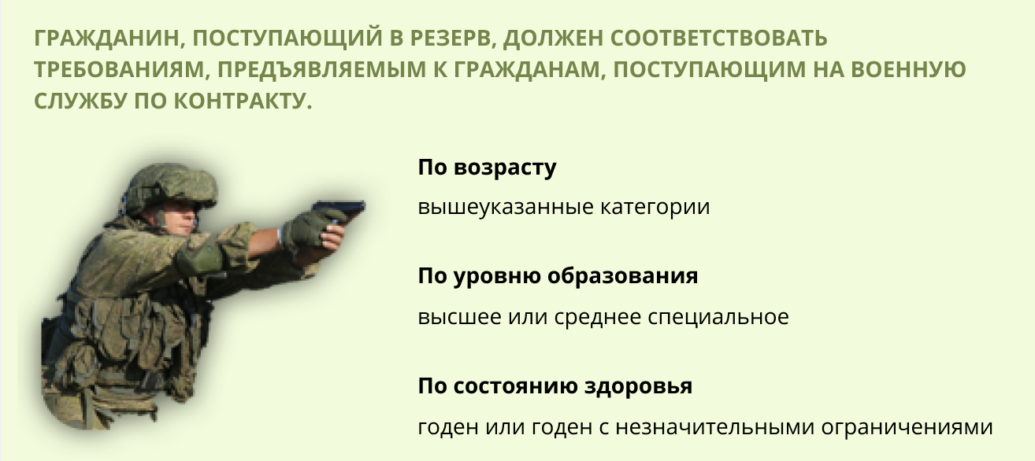
Время прохождения службы в войсковой части согласно плана подготовки:
5 месяцев (по 3 учебных дня) – тренировочные занятия;
1 месяц (25 суток) – учебные сборы.

Какие денежные выплаты положены гражданам, пребывающим в резерве?
Ежемесячные денежные выплаты гражданам, пребывающим в резерве, до прохождения военных сборов, состоят из:

Итого:- прапорщикам, ссержантам, рядовым – до 5 -6 тыс руб.;
- офицерам – до 10 тыс. руб.
Гражданам выплачивается ежемесячная процентная надбавка за непрерывное пребывание в резерве к месячному окладу в следующих размерах:

от 3 до 5 лет - 10 процентов;
от 5 до 10 лет - 20 процентов;
от 10 до 15 лет - 30 процентов;
от 15 до 20 лет - 40 процентов;
20 лет и более - 50 процентов
Кроме того резервитс получит:
единовременную денежную выплату (от 1 до 1.5 месячного оклада)
при заключении нового контракта о пребывании в мобилизационном людском резерве.

Какие денежные выплаты положены гражданам, за период прохождения военных сборов?

За период прохождения военных сборов, когда гражданам выплачивается денежное довольствие в соответствии с Порядком обеспечения денежным довольствием военнослужащих Вооруженных Сил Российской Федерации в полном объеме:

- офицерам – от 30 до 70 тыс. руб.;
- прапорщикам, сержантам, рядовым – от 15 до 30 тыс. руб.
Проезд граждан к месту проведения военных сборов и обратно – бесплатный.
Компенсация расходов организаций и граждан, связанных с проведением военных сборов, а также своевременная выплата минимального размера оплаты труда гражданам, не работающим и не состоящим на учете в государственном учреждении службы занятости населения, за время участия в мероприятиях, связанных с прохождением ими военных сборов осуществляется военными комиссариатами.

Продовольственное, вещевое и медицинское обеспечение

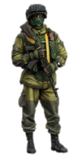

Продовольственное обеспечение
Продовольственное обеспечение резервистов, осуществляется
в порядке, предусмотренном для граждан, пребывающих в запасе, призванных на военные сборы в воинские части и организации.
При проведении военных сборов питание резервистов
организуется командиром воинской части-формирователя в
стационарных или полевых условиях.

Вещевое обеспечение
Вещевое имущество, положенное по норме снабжения, выдается резервистам (в качестве инвентарных предметов) в день зачисления в списки личного состава воинской части на весь период нахождения в резерве.

Медицинское обеспечение
Медицинская помощь резервистам оказывается в медицинских организациях в рамках программы государственных гарантий бесплатного оказания гражданам медицинской помощи и территориальных программ государственных гарантий бесплатного оказания гражданам медицинской помощи.
При проведении военных сборов медицинское обеспечение личного состава осуществляется силами и средствами медицинской службы формируемых соединений и воинских частей.
В период прохождения военных сборов оказание бесплатной медицинской помощи резервистам в стационарных условиях осуществляется по территориальному принципу в военно-медицинские организации Министерства обороны.

В каких случаях контракт о пребывании в резерве не может быть заключен с гражданином?
Контракт о пребывании в резерве не может быть заключен с гражданином:
— имеющим отсрочку от призыва на военную службу по мобилизации или освобождение от военных сборов;
— в отношении которого ведется дознание либо предварительное следствие или уголовное дело в отношении которого передано в суд;
— имеющим неснятую или непогашенную судимость за совершение преступления;
— отказавшимся от прохождения процедуры оформления допуска к государственной тайне либо которому отказано в оформлении допуска к государственной тайне;
— имеющим гражданство (подданство) иностранного государства.

В каких случаях гражданин подлежит исключению из резерва?

Гражданин подлежит исключению из резерва:
— по возрасту - по достижении предельного возраста пребывания в запасе;
— по истечении срока контракта о пребывании в резерве;
— по состоянию здоровья - в связи с признанием его ВВК не годным или ограниченно годным к военной службе;
— в связи с лишением его воинского звания;
— в связи с вступлением в законную силу приговора суда о назначении резервисту наказания в виде лишения свободы или лишения свободы условно;
— в связи с прекращением гражданства Российской Федерации или приобретения гражданства (подданства) иностранного государства;
— в связи с возникновением оснований для отсрочки от призыва на военную службу или освобождения от военных сборов.

В каких случаях гражданин может досрочно исключен из резерва?
Гражданин может быть досрочно исключен из резерва:
— в связи с организационно-штатными мероприятиями;
— в связи с невыполнением им условий контракта о пребывании в резерве;
— в связи с отказом в допуске к государственной тайне или лишением указанного допуска;
— в связи с поступлением на службу в Следственный комитет Российской Федерации, органы и учреждения прокуратуры Российской Федерации и назначения на должность судьи.

